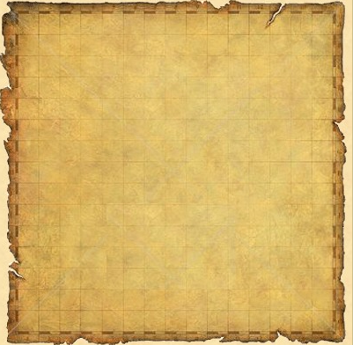
Carte du ciel tournante

Cette carte du ciel vous permet d’avoir la partie du ciel visible en fonction de la date et de l’heure à laquelle vous observez les étoiles, ainsi que la position des étoiles si tu observes le ciel :
plus de 2000 étoiles sont visibles à l’œil nu par temps clair (sans nuage, ni pollution lumineuse) alors bonnes observations !!!
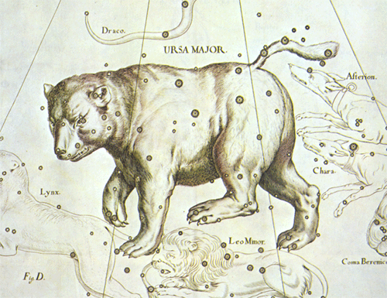
A l'aide de cette carte du ciel , réponds aux questions suivantes :

- Une étoile semble rester fixe au cours de la nuit, Pourquoi ?
quel est son nom ?

- Quel est l’équivalent dans l’hémisphère Sud ?

- Qu’est-ce qu’une constellation ? Donne un exemple !

- Quelles sont les constellations qui sont toujours visibles toute l’année : (Fais tourner pour cela le disque, et indique au moins 3 d’entre elles)

- Si tu observes ce soir la nuit étoilée,…
  - Quelles constellations verra –tu apparaître dans le ciel à l’Est ?

  - Quelle s constellations disparaîtront alors dans le ciel à l’ouest ?

- Recherche le signe de ton horoscope, et redessine en couleur la constellation correspondante.
Le signe de ton horoscope est en fait la constellation dans laquelle le soleil se lève le jour de ta naissance

Fais la même chose avec celui de ton voisin, de tes parents…
Si tu ne connais pas ton signe, choisis ton animal préféré !!!

